* Tagliere Mado (x 2 persone) € 20

Prosciutto crudo, capocollo, salame, formaggi, bruschetta al pomodoro e Crescia nostrana – 1,3,7

* Tartare di Manzo alla Carbonara € 20

100gr. di carne di manzo cruda condita accompagnata da una crema di uovo alla carbonara, guanciale croccante e pecorino grattugiato – 3,6,7

* Crescia farcita alla Paesana € 15

Crescia fatta in casa farcita con erbe ripassate in padella, mozzarella e salsiccia – 1,3,7

* Coccetto di parmigiana di melanzane € 12

Parmigiana di melanzane in falsa frittura al forno – 7

* Torta “Adelina” € 15

Torta rustica con ricotta e ortiche e servita con una crema di formaggio e alici - 1,3,4,7

* Caponata a modo nostro € 16

Melanzane, zucchine e peperoni, olive, pomodoro, mandorle in agrodolce servita con salsa allo yogurt e cialda di pane – 1,5,6,7,8,9

* Tagliatelle al Ragù d’Anatra e funghi tartufati € 16

Pasta all’uovo con ragù bianco di anatra, funghi e olio tartufato – 1,3,6,7,9

* Vincisgrassi della tradizione € 14

Classica lasagna delle Alte Marche con ragù di cortile – 1,3,6,7,9

* Vincisgrassi della Vigilia € 16

Lasagna in bianco con carciofi e asparagi – 1,3,7

* Pappardelle al ragù di Cinghiale € 16

Pasta all’uovo con ragù rosso di cinghiale e polvere di cacao – 1,3,6,7,9

* Fettuccine alla Papalina (Carbonara rinforzata) € 14

Pasta all’uovo condita con guanciale, salsiccia, funghi, piselli e saltata con una crema alla Carbonara – 1,3,7

* Tagliolini Burro e Alici con Crumble di Taralli € 14

Pasta all’uovo condita con una crema di burro e alici al profumo di limone – 1,3,4,7

* Coniglio farcito in porchetta € 20

Coniglio disossato farcito di salsiccia e finocchietto selvatico, servito con erbe ripassate in padella – 6

* Lingotto di Maialino € 18

Maialino a lunga cottura accompagnato con insalatina di finocchi – 6,7,10

* Polpette cremolate alla Boscaiola € 18

Polpette di carne mista servite con un misto di funghi di bosco e salsa al tartufo – 1,3,7

* Stracotto di Manzo al Rosso Piceno € 20

Manzo a lunga cottura in vino rosso Piceno accompagnato con patata dolce – 6,7,9

* Rollè di pollo alle verdure € 18

Coscia di pollo disossata farcita di frittata verdure, servito con purea di spinaci e patate – 3,6,7

* Patate arrosto € 7
* Erba ripassata in padella € 7

Misto di spinaci*, bieta*, cicoria* ripassata con aglio, olio e peperoncino

* Insalata di Finocchi € 7

Insalata di finocchi con arancia e olive - 6

* Insalata mista € 7

Insalata mista a foglia, finocchi, pomodori e olive

* Dolce al cucchiaio € 8
* Crostata al cioccolato e pere € 8
* Torta della Nonna € 8
* Tiramisù € 8
* Dessert del giorno € 8

Pane e Servizio € 2.50 p.p

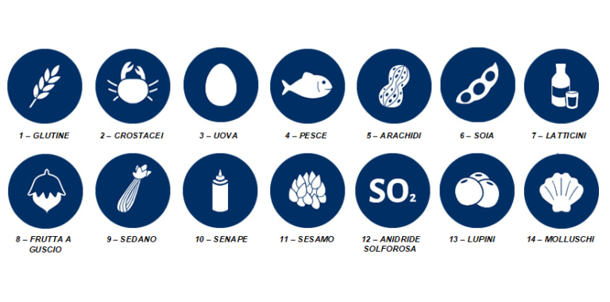

**"In caso di allergie gravi, si prega di informare il personale prima di effettuare l'ordine. Faremo del nostro meglio per soddisfare le vostre esigenze alimentari."**

**"I prodotti contrassegnati con un asterisco (*) sono surgelati all'origine."**

***MENU’ PINSA***

* Bruschetta al pomodoro – 1
* Pinsa a scenta dall’elenco sottostante
* Trancio pinsa alla Nutella – 1,6,7,8
* Birra cl.33 o Bibita cl.33 o Acqua microfiltrata cl.75
* Servizio

“Il Menù Pinsa ha un costo di € 18, compreso di tutte le voci sopra elencate. Il menù non può essere suddiviso”. “Per garantirvi il miglior servizio, il menù Pinsa è valido solo se scelto da tutto il tavolo e non può essere combinato con piatti alla carta”

SELEZIONE PINSE X MENU’ PINSA

* Margherita (pomodoro e mozzarella) 1,7
* Capricciosa (pomodoro, mozzarella, funghi, olive, uovo sodo, carciofini, salame, prosciutto crudo) 1,3,7
* Amatriciana (pomodoro, mozzarella, guanciale, peperoncino, pecorino) 1,7
* Boscaiola rossa (pomodoro, mozzarella, funghi, salsiccia) 1,7
* Napoli (pomodoro, mozzarella, acciughe, origano) 1,4,7
* Vignarola (mozzarella, cicoria*, spinaci*, melanzane, olive, carciofi, basilico) 1,7
* Bufalina (mozzarella, bufala, alici, pomodorini, alici, origano, basilico) 1,4,7
* Gorgonoci (mozzarella, radicchio, gorgonzola, noci) 1,7,8
* Paesana (mozzarella, patate arrosto, capocollo, caciotta grattugiata) 1,7
* Vegana (caponata con mandorle, misticanza) 1,6,8

“le scatole per la pizza da asporto hanno un costo di € 1 ciascuna”



**"In caso di allergie gravi, si prega di informare il personale prima di effettuare l'ordine. Faremo del nostro meglio per soddisfare le vostre esigenze alimentari."**

**"I prodotti contrassegnati con un asterisco (*) sono surgelati all'origine."**